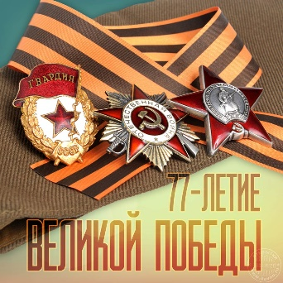
ПЛАН МЕРОПРИЯТИЙ, ПОСВЯЩЕННЫХ 77-ЛЕТИЮ ПОБЕДЫ В ВЕЛИКОЙ ОТЕЧЕСТВЕННОЙ ВОЙНЕ

в МБОУ Топилинская СОШ

 | Наименование мероприятия | Срок  исполнения | Ответственные за проведение мероприятий
1 | 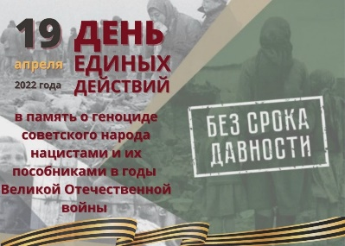  День Единых действий | 19 апреля  7-8 классы | Смоголюк А.П.  Калашникова А.А.
2 |   Единый Урок Мужества, проведение классных часов «Защитники Родины, Ваш подвиг бессмертен» | 26 апреля  1-8 классы | Классные руководители
3 | 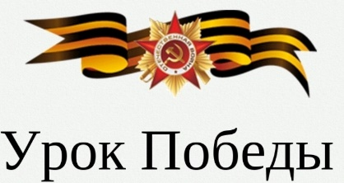  (о вкладе учёных в Победу) | 9-11 классы  26 апреля | Классные руководители
4 |   Конкурс рисунков «Мы рисуем Мир» | 28 апреля  1-6 классы | Алимова А.А.
5 | 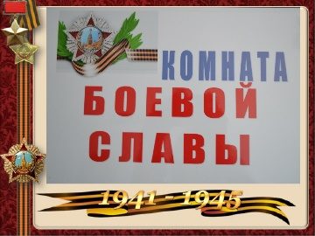  Организация экскурсий в комнату боевой славы МБОУ Топилинская СОШ | 21 апреля | Руководитель музея Ефименко Н.А.
6 | 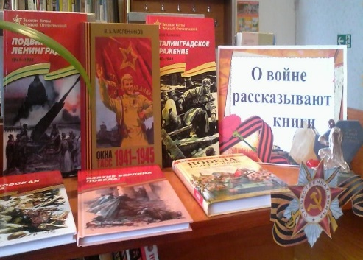  Выставка книг на военную тематику «А в книжной памяти мгновения войны» | 4 мая | Библиотекарь  Рябцева М.В.
7 |   Спортивный праздник «Забег Победы» | 5 мая  1-11 классы  Классные руководители | Максимова С.Ю.
8 |   Битва хоров «Мир на Земле» конкурс военных и патриотических песен | 6 мая  1-11 классы | Водолазкина Е.Н.
9 | 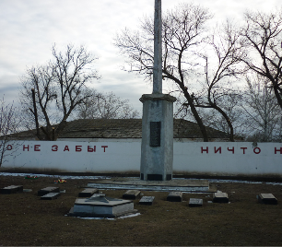  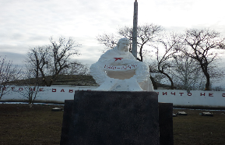  Уборка и благоустройство мест боевой славы. | Волонтёры | Калашникова А.А.
10 | 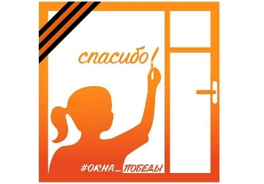  Акция «Окна Победы» | 8-11 классы | Классные руководители
11 | 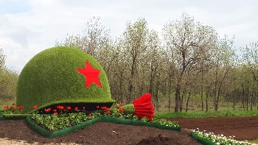  Оформление фотозоны «9 Мая день Победы» | 22 апреля | Бадиршаева Н.М.,  Байракдарова Ж.М.  Пивень М.В.
12 |   Акция «Георгиевский полк» | 4 мая | Калашникова А.А.  Гостева О.В.
13 |   Участие в митинге посвященной 77 годовщине Великой Победы | 8 мая | Смоголюк А.П.

